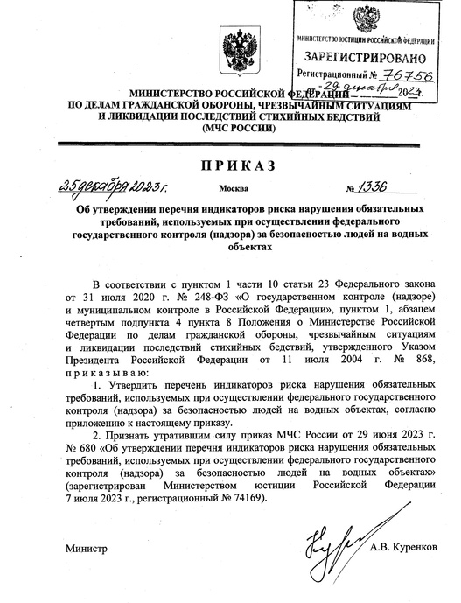

Вступает в силу с 9 января 2024 г.

Информация взята с открытых интернет-источников.

